🎓 四年縮影：個人線上畢業展覽
企劃書大綱 v2.1 ／ Exhibition Proposal Blueprint
述說者 ✕ 實踐家 / The Storyteller ✕ The Executor

I. 專案核心與目標定位 Project Overview & Core Philosophy

1.1 專案目的與願景 Goal and Vision
【專案目的】
將四年學習歷程提煉為線上策展，精準向甲方或潛在雇主展現個人綜合戰力，作為取得面試或商業合作的最佳利器。
【願景】
從「畢業展覽」出發，發展為「個人化的數位策展系統」。
【核心定位】
具備高度企劃腦與強大執行手的跨界人才。
【定位綜述】
展現「策略、創意、執行力」與「處理複雜資訊並說好故事」的綜合敘事能力。
【目標受眾】
招募主管、面試官、潛在合作客戶。閱讀耐心極低，需在 30 秒內透過強烈視覺與精準關鍵字留住目光。

1.2 登陸主視覺與核心定位 Hero Section & Brand Identity
【視覺文案結構 — 三層遞進】
第一層 大字主標題：述說者 ✕ 實踐家
第二層 動態副標題（Typing Effect）：說故事的腦。做實事的手。
第三層 痛點錨定語（換行獨立呈現）：讓複雜的事情，變得清晰可執行。
▶ EN：The Storyteller x The Executor / A Mind for Stories. Hands for Action. / Turning complexity into clarity — and clarity into action.
【視覺設計規範】
漆黑背景（#050505）中，大標題以純白粗體（#FFFFFF）強勢佔據畫面。「✕」符號與副標題關鍵字以螢光綠（#00FF88）打亮。痛點錨定語獨立換行，以柔和白灰（#E0E0E0）呈現。

II. 資訊組織架構與介面設計 Information Architecture & UI/UX Guidelines

2.1 頁面結構與導覽 Structure and Navigation
整體採用單頁滾動式（One-Page Scroll）+ Modal 作品詳情展開，確保瀏覽動線流暢不中斷。放棄傳統深層巢狀頁面架構。
版面配置原則：強調留白美學（Negative Space），作品總覽區以俐落的幾何網格（Grid）排列。

2.2 頁面核心區塊 Core Sections
① 破題登陸 Hero Section
展現三層遞進文案，建立無可取代的第一印象。
② 精選主打星 Featured Projects
強制曝光 3 個依據「特選評分矩陣」（見 3.3 節）評選出的頂規專案。
③ 雙維度總覽矩陣 The Archive Matrix
運用互動式過濾器（Filter），依據四大核心能力類別或年份進行作品篩選。

類別代碼 | 名稱 | 核心角色定義 | 涵蓋範疇
01 | Architect｜策劃與系統設計 | 定義問題、設計框架、規劃全局的人 | 活動企劃、專案管理、資訊架構、流程設計
02 | Maker｜製作與視覺實現 | 把概念變成實際產出物的人 | 網頁設計、視覺設計、原型製作、平面輸出
03 | Lens｜攝影與影像敘事 | 用鏡頭捕捉並詮釋現實的人 | 個人寫真、劇照、演出紀錄、影像後製
04 | Writer｜文字與品牌敘事 | 賦予事物意義與語言的人 | 世界觀設計、小說、文案、故事型品牌內容

▶ 多標籤作品的主分類歸屬原則：主分類依據「你在該專案中投入最多判斷力的角色」，而非輸出物的形式。次要標籤可複選，但主分類唯一。

④ Modal 作品詳情區
點擊作品卡片後，於 Archive Matrix 與 CTA Footer 之間插入展開的詳情區塊。詳細互動行為見第 II.4 節。
⑤ 行動呼籲 Call to Action
常駐於頁面底部的聯絡資訊（Email / LinkedIn）與「下載完整 PDF 履歷」按鈕。作品詳情展開時，CTA 被往下推，瀏覽者仍可直接滾動至 CTA 操作。

2.3 介面與視覺設計規範 UI/UX Guidelines
設計原則：在極簡科技風與長篇閱讀的舒適度之間取得完美平衡。

用途 | 色碼 | 說明
主背景 | #050505 | 純黑背景
主文字 | #FFFFFF | 純白粗體
強調色 | #00FF88 | 螢光綠亮點，用於「✕」符號與關鍵字打亮
彈窗背景 | #121212 | 深灰，降低強光暈眩感
彈窗內文 | #E0E0E0 | 柔和白灰，確保長篇閱讀舒適度

2.4 作品詳情互動設計 Modal Interaction Design
▶ v2.1 新增章節

主方案：錨點跳轉式 Anchor Jump

【互動行為】
點擊任一作品卡片後，頁面以平滑滾動（400–500ms）跳至 Archive Matrix 與 CTA Footer 之間的「詳情檢視區」。該區塊內容動態替換為所點選作品的完整 Modal 詳情。同一時間僅展示一件作品詳情。
【URL 行為】
跳轉同時更新 URL 為 /#project-{slug}（例：/#project-p001），支援直接連結分享與瀏覽器書籤。
【收合行為】
詳情區頂部設置明顯的「關閉 ✕」按鈕，收合後頁面滾回對應的作品卡片位置，URL 恢復為 /。

【頁面結構示意】

[Hero Section]
[Featured Projects]
[Archive Matrix + FilterNav]
↓ 點擊作品卡片，平滑滾動至此
[★ 詳情檢視區（動態插入）]
— Hook、Tags、STAR 敘事、Media Gallery —
— 關閉按鈕 ✕ —
[CTA Footer] ← 瀏覽者仍可直接滾動到達

【動畫規格】
- 詳情區展開：height 0 → auto，Framer Motion spring, stiffness: 80
- 內容淡入：opacity 0 → 1，delay 100ms（等展開動畫完成後）
- 平滑滾動：behavior: smooth，duration 400ms
【視覺提示設計】
詳情區頂部以螢光綠左側邊框（border-left: 3px solid #00FF88）標示「目前查看作品」，對應的作品卡片保留高亮狀態。
【RWD 行為】
- Desktop：詳情區為全寬兩欄佈局（左：STAR 敘事，右：Media Gallery）
- Mobile：單欄堆疊，Media Gallery 置於 STAR 敘事下方

備案：側邊滑入式 Side Drawer
適用情境：若 Phase 1 上線後使用者測試顯示錨點跳轉體驗不佳，切換為此備案。
【互動行為】
點擊作品卡片後，詳情從螢幕右側滑入，佔據畫面約 45% 寬度。左側 Matrix 與 CTA 仍完整可見可操作。
【主要差異】
頁面完全不位移，無推擠問題。手機端（< 768px）強制切換為全螢幕覆蓋。
【切換條件】
Phase 1 上線後，若使用者測試回饋顯示錨點跳轉滾動距離造成明顯困擾，啟動備案評估。

2.5 網站架構圖 Site Architecture Diagrams
▶ v2.1 新增章節

圖一：資訊架構視角 IA Diagram
以使用者滾動動線為主軸，呈現頁面各區塊的內容組成與層級關係。
核心修正：Modal 詳情區位於 Archive Matrix 與 CTA Footer 之間，以錨點跳轉插入方式展開，非覆蓋式彈窗。`/archive` 全作品庫為獨立頁面，入口為頁尾低調文字連結。

頁面滾動動線（由上至下）

[Fixed Navigation] Logo | Filter | CTA Button
↓
[① Hero Section] 三層遞進文案 + 粒子背景
↓
[② Featured Projects] 依 featured_score 自動選出 3 件
↓
[③ Archive Matrix] FilterNav + ProjectGrid（四大類別）
↓ 點擊作品卡片
[★ Modal 詳情檢視區] Hook / Tags / STAR / Media
↓ 關閉後繼續滾動
[⑤ CTA Footer] Email | LinkedIn | PDF Resume
↓ 頁尾文字連結
[/archive 全作品庫] 獨立頁面 · List View
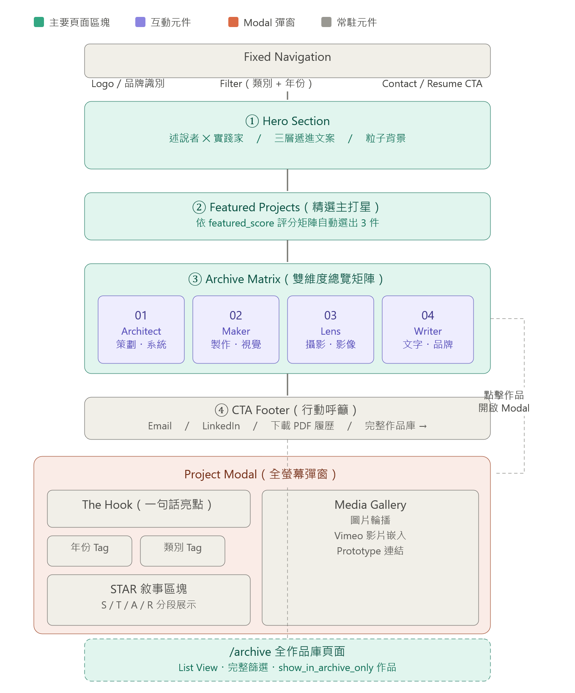

圖二：技術架構視角 Tech Architecture Diagram
分五層呈現技術組件與資料流：
- 部署層：Vercel（CDN）、Vite（Build tool）、Framer Motion（動畫）
- 路由層：React Router — / 主頁與 /archive 全作品庫
- 組件層：FilterNav、ProjectGrid、ProjectCard、ProjectDetailSection、STARContent、MediaGallery、ArchivePage
- 資料層：projects.json 單一資料來源（SSoT），Schema 含 narrative / metadata / featured_score 等欄位
- 外部服務層：Vimeo 影片嵌入；CMS（Phase 2）與 Claude API（Phase 3）以虛線標示尚未實作
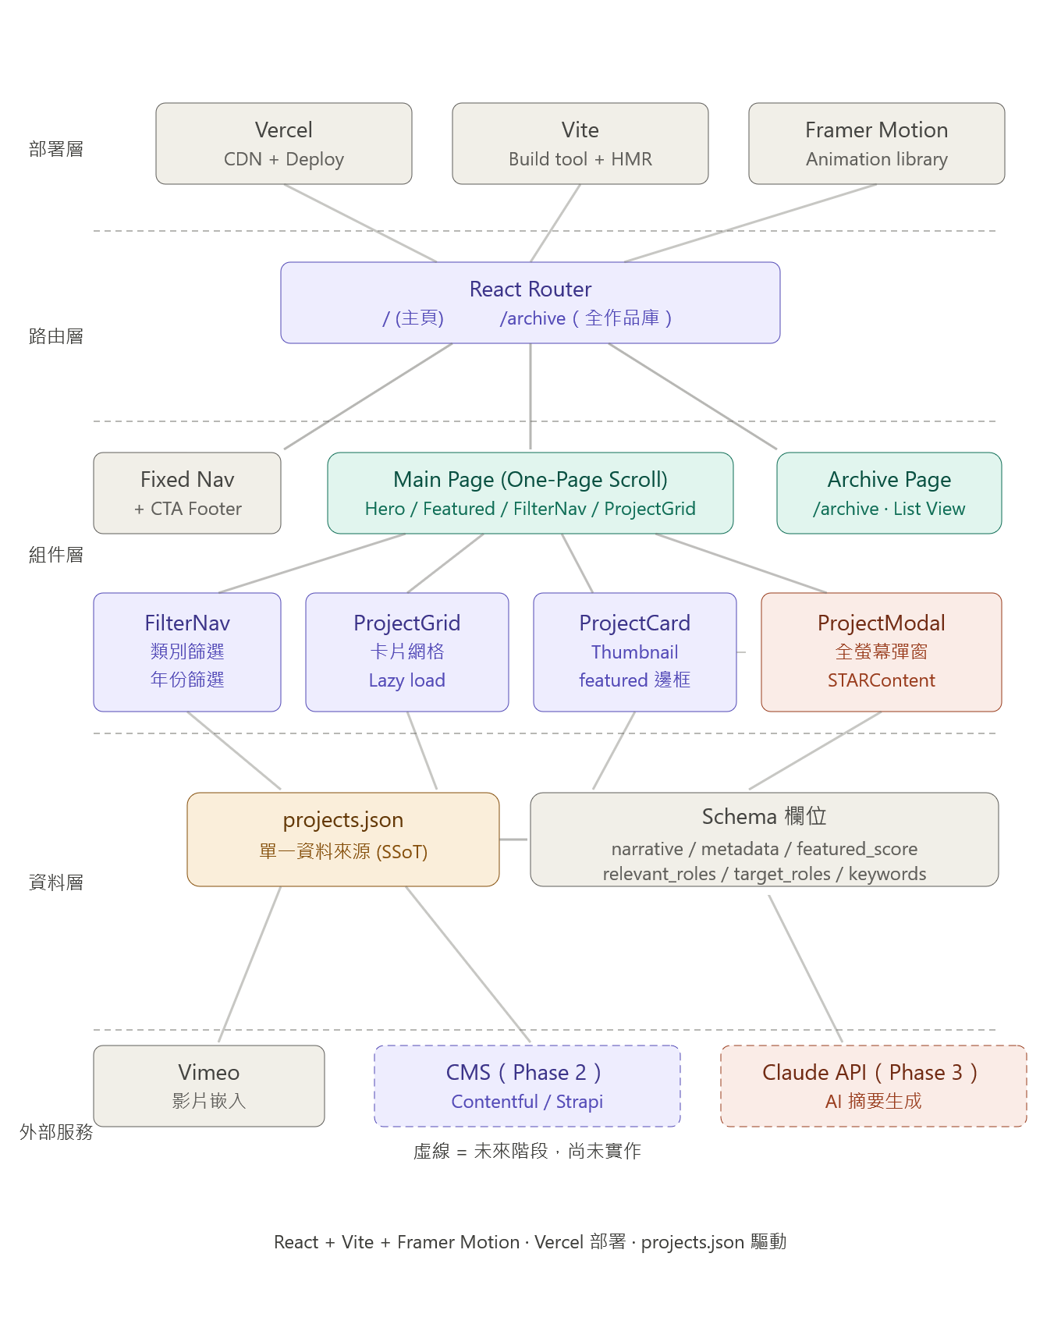

III. 單一作品敘事模組 Content Narrative Module & Framework

3.1 敘事模組原則 Module Principles
點擊作品卡片後展開的專案詳情區（Modal），需具備高度結構化的易讀性（Scannability）。每一項作品皆遵循標準化敘事模組，確保資訊傳遞高效一致。

3.2 敘事框架構成 Narrative Framework Components
① 一句話亮點 The Hook
該專案最核心痛點的解決方案或最大成就。用一句話抓住閱讀者的注意力。
② 專案標籤 Tags
標示年份、擔任角色、所屬主分類與次要標籤。以 Pill 樣式呈現。
③ STAR 敘事區塊

欄位 | 問題 | 字數上限
S — 情境 Situation | 為什麼要做？背景脈絡是什麼？ | 合計
T — 任務 Task | 當時需要達成的核心目標是什麼？ | 100 字
A — 行動 Action | 你具體採取了哪些行動？（第一人稱主動句） | 150 字
R — 結果 Result | 量化數據、具名評價、或後續影響。 | 80 字

④ 多媒體展演 Media Gallery
高畫質照片輪播、動態 Prototype 或影像紀錄。整合高畫質圖像與動態影像，讓作品自己說故事。

3.3 精選主打星評選標準 Featured Projects Selection Matrix
每件作品以三個維度各給 1–3 分，總分最高的前三件自動成為 Featured Projects。

維度 A：商業可溝通性（1–3 分）
- 1 分：個人習作或課堂作業，無外部受眾
- 2 分：有真實受眾或客戶，但成果難以量化
- 3 分：有具名甲方、真實用戶，或可量化的成果數據
維度 B：能力跨度（1–3 分）
- 1 分：單一類別能力展示
- 2 分：跨越兩個類別
- 3 分：跨越三個以上類別，或同時展現策略與執行兩個層次
維度 C：敘事完整度（1–3 分）
- 1 分：Hook 或 Result 任一缺失
- 2 分：STAR 四欄皆有內容，但 Result 為純質性描述
- 3 分：STAR 四欄完整，且 Result 包含量化數據或具名評價
▶ 總分 7–9 分者為 Featured 候選，由最高分前三名自動入選。評分結果記錄於 projects.json 的 metadata.featured_score 欄位。

IV. 內容策略規範 Content Strategy Guidelines
▶ v2.0 新增章節

4.1 作品數量規範
- 每個類別上限 5 件，全站主展示區上限 20 件
- Featured Projects 固定 3 件，不計入類別上限
- 原則：寧可 15 件件件有力，也不要 30 件稀釋注意力

4.2 各欄位品質標準
Hook（上限 30 字）
必須包含「動詞＋受益對象＋結果」的結構。
- ❌ 錯誤示範：「這是一個活動企劃專案。」
- ✅ 正確示範：「為 300 人規模的年度展演設計了從零到落地的完整製作流程。」
Action（上限 150 字）
以「我主導了⋯⋯」「我設計了⋯⋯」「我協調了⋯⋯」等第一人稱主動句開頭，強調個人判斷與決策。
Result（上限 80 字）
必須包含以下至少一項：量化數字、具名評價（甲方、老師、合作者）、後續影響。
▶ 若三者都無法提供，這件作品暫不建議上架。

4.3 媒體素材品質門檻
素材類型 | 最低規格 | 備注
縮圖 Thumbnail | 800 × 600 px | 主體清晰，無明顯雜訊
Modal 內圖片 | 1200 px 寬以上 | 設計稿截圖需去背或加統一底色
影片 | Vimeo 嵌入 | 避免直接上傳影響載入速度
▶ 素材不足時的原則：寧可只放一張好圖，也不要放五張品質參差的圖。

4.4 作品上架審查清單 Entry Checklist
- Hook 是否符合「動詞＋受益對象＋結果」結構？
- Hook 是否在 30 字以內？
- STAR 四欄是否皆有填寫？
- Result 是否包含量化數字、具名評價或後續影響至少其一？
- 縮圖是否達到 800 × 600 px 最低規格？
- Modal 內圖片是否達到 1200 px 最低規格？
- 主分類是否唯一確認？
- featured_score 三維度是否已評分？

V. 發展階段藍圖與技術規格 Development Roadmap & Technical Standards

5.1 技術規格與品質控管 Technical Standards
- 效能掛帥 Performance：Lazy Loading + 縮圖預載，確保首屏秒開
- 無縫響應 RWD：手機、平板、筆電皆維持極簡美學與完美排版
- 高擴展性 Scalability：組件化開發，新增功能不破壞視覺一致性

5.2 技術規格需求表 Tech Spec

Tech Stack:
Framework: React + Vite
Styling: Tailwind CSS / CSS Grid + Flexbox
Interaction: Framer Motion
Deployment: Vercel

Core Components:
FilterNav | ProjectGrid | ProjectCard
ProjectDetailSection | STARContent | MediaGallery | ArchivePage

Modal System (Anchor Jump — primary):
- Smooth scroll 400-500ms to detail section (Matrix ↔ CTA)
- URL updates to /#project-{slug}
- Detail section: Hook / Tags / STAR / Media Gallery
- Close → scroll back to source card, URL reset to /
- Fallback: Side Drawer (see II.4)

Colors:
Background #050505 Text #FFFFFF
Accent #00FF88 Modal BG #121212
Modal Text #E0E0E0

5.3 projects.json 資料結構規範

{
"projects": [{
"id": "p001",
"title": "專案名稱",
"slug": "project-url-friendly-name",
"year": 2026,
"category": "Architect",
"tags": ["活動企劃", "流程設計"],
"thumbnail": "/images/p001-thumb.jpg",
"media": [{ "type": "image", "url": "/images/p001-1.jpg" }],
"narrative": {
"hook": "動詞＋受益對象＋結果（上限 30 字）",
"situation": "專案背景脈絡",
"task": "核心目標（S+T 合計上限 100 字）",
"action": "我主導了⋯⋯（上限 150 字）",
"result": "量化數字或具名評價（上限 80 字）"
},
"metadata": {
"is_featured": true,
"featured_score": { "commercial":3,"skill_range":2,"narrative":3,"total":8 },
"tools": ["Figma","React"],
"relevant_roles": ["活動製作","品牌內容"],
"target_roles": ["活動統籌","內容策劃"],
"keywords": ["活動企劃","跨部門協調"],
"show_in_archive_only": false
}
}]
}

5.4 動畫設計規範 Animation & Interaction Specs
- Hero Section：Typing effect + Glitch hover + 滑鼠追蹤粒子背景
- Global Transition：Framer Motion spring transition（stiffness: 100）
- Modal Detail（Anchor Jump）：展開 spring stiffness: 80，內容 fade-in delay 100ms，平滑滾動 400ms
- STAR 敘事區塊：Scroll-triggered timeline（Intersection Observer）
- Archive Page：即時濾鏡回應，篩選結果 subtle fade-in

VI. 全作品庫頁面設計 Archive Page Design
▶ v2.0 新增章節

6.1 設計定位
全作品庫頁面（/archive）是所有作品的完整索引，定位為個人管理工具兼對外開放的透明展示。主頁是精選的「策展視角」，Archive 是完整的「索引視角」，兩者互補而不衝突。

6.2 入口設計
- 不放入主導覽列，改為放置於頁尾（Footer）以低調的文字連結呈現
- 建議文案：「完整作品庫 →」或「View Full Archive →」

6.3 頁面功能規格
視圖類型：密度更高的清單視圖（List View），每行顯示縮圖小圖、標題、年份、主分類、Tags、featured_score 總分。
篩選與排序（額外功能）：
- 依年份排序（新→舊 / 舊→新）
- 顯示所有標籤（含次要標籤）
- 依 featured_score 排序
- 顯示 show_in_archive_only 的作品
作品點擊行為：同樣以錨點跳轉方式展開詳情區，與主頁體驗一致。

6.4 show_in_archive_only 使用情境
情境 | 建議設定
作品完整但不適合作為主要展示 | true
課堂習作、實驗性作品 | true
品質達標且具商業說服力的作品 | false（出現在主頁）
尚在整理中的作品 | 建議暫不上架，完成後再設定

VII. 發展階段藍圖 Phased Development Roadmap

第一階段：沈浸式視覺展演 The Exhibition Phase
- 互動式總覽矩陣（依四大類別與年份篩選）
- 錨點跳轉式 Modal 詳情區（Archive Matrix 與 CTA 之間插入展開）
- 極簡視覺識別系統（深黑基調與螢光綠點綴）
- /archive 全作品庫頁面（List View，頁尾低調入口）
▶ Phase 1 的 projects.json 即需預留：relevant_roles、target_roles、keywords、featured_score、show_in_archive_only（可暫為空值）

第二階段：動態模組化擴充 The CMS Transition Phase
目標：脫離靜態頁面，導入 CMS 思維。
啟動條件：Phase 1 穩定上線，且作品數量達 10 件以上。

第三階段：個人化履歷引擎（條件式藍圖） The Personalized CV Engine

功能 A：Project Picker + 專屬網頁版 CV
技術複雜度：中｜啟動條件：Phase 2 JSON 架構完成後啟動。

功能 B：一鍵導出 PDF
技術複雜度：中高｜主路徑：react-to-pdf / html2canvas+jsPDF｜備選：Print CSS 列印頁面
啟動條件：Phase 2 完成後評估兩路徑排版還原度，選定後實作。

功能 C：AI Enhanced 摘要生成
技術複雜度：低（串接 API）；內容風險：高
啟動條件：Phase 2 全作品 STAR 完整度達 80%，且 target_roles / keywords 欄位填寫完整。
▶ 此功能依賴豐富的原始敘事素材。素材不足時提前實作，只會放大資料的薄弱之處。

VIII. 整體開發時程規劃 Master Development Timeline
階段 | 開發重點 | 重點產出
I. 骨架與資料庫 | React+Vite 環境、JSON Schema、響應式框架 | 網站雛形、資料庫架構
II. 核心動態體驗 | Hero 動畫、濾鏡功能、錨點跳轉 Modal、Archive | 可互動的網頁視覺
III. 敘事層與優化 | 填入四大類別內容、STAR 區塊、Lazy Load | 內容完整呈現
IV. 終極優化與測試 | 跨瀏覽器、SEO、Bug 修復、Phase 3 評估 | 正式上線版本

- 開發框架：Vite + React（動畫整合最佳化，避開 Next.js 渲染複雜度）
- 動畫庫：Framer Motion
- 部署平台：Vercel

IX. 如何使用本企劃書與 AI 協作 AI Collaboration Guide

9.1 projects.json 協作提示詞範例
錨點跳轉元件開發

我有這份 projects.json 資料，請用 React.js 幫我寫 ProjectDetailSection 元件：
- 接收 projectSlug prop，從 projects.json 找到對應作品
- 展開動畫：Framer Motion spring stiffness: 80
- 內容 fade-in：opacity 0 → 1，delay 100ms
- 頂部顯示螢光綠左側邊框（border-left: 3px solid #00FF88）
- 包含關閉按鈕，點擊後觸發 onClose callback
- Desktop：兩欄（STAR 左，Media 右）；Mobile：單欄

ProjectCard 元件開發

我有這份 projects.json 資料，請用 React.js 幫我寫一個 ProjectCard 元件：
- 當 metadata.is_featured 為 true 時，加上 #00FF88 邊框特效
- 當 metadata.show_in_archive_only 為 true 時，不在主頁矩陣渲染
- Framer Motion hover 微縮放效果
- 點擊後觸發錨點跳轉，URL 更新為 /#project-{slug}

9.2 給 Claude Code 的開發指令範本

我是一個開發者，請參考以下規格幫我撰寫 [具體功能]：

技術棧：React + Vite + Framer Motion + Tailwind CSS
色彩：背景 #050505，文字 #FFFFFF，強調色 #00FF88
資料來源：projects.json（schema 詳見企劃書 5.3 節）
互動方式：錨點跳轉式，URL 更新為 /#project-{slug}
動畫規格：展開 spring stiffness: 80，fade-in delay 100ms
效能要求：Grid 縮圖預載，Modal 內圖片 Lazy Load
備案：若需切換為 Side Drawer，詳見企劃書 II.4 節備案說明

X. 企劃價值總結 Project Value Statement
這份企劃書呈現的不只是一個「作品集網頁」，而是一個持續演進的個人數位策展系統。

- 系統性思維：從定位、架構、內容策略到技術規格，脈絡一貫
- 數位產品開發能力：三階段條件式藍圖體現產品迭代意識
- 自我行銷意識：評分矩陣、敘事規範、上架清單，展現對「說服力」的主動管理
- 執行細節意識：技術預留欄位、備選路徑規劃，展現對實作風險的提前意識

這份企劃書本身，就是「述說者 ✕ 實踐家」最好的第一件作品。

版本：v2.1 ／ 最後更新：2026

